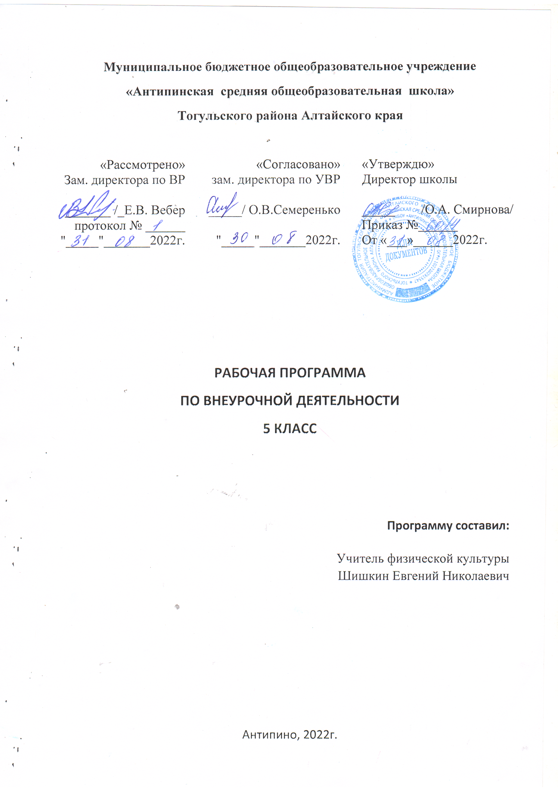

**Раздел. 1 Пояснительная записка**

Рабочая программа внеурочной деятельности «Подготовка к сдаче комплекса ГТО» составлена на основе федерального государственного образовательного стандарта начального общего образования. Основной образовательной программы начального общего образования МБОУ «Антипинская СОШ, плана внеурочной деятельности МБОУ «Антипинская СОШ», с учетом авторской программы: Физическая культура. Примерные рабочие программы. Предметная линия учебников В.И. Лях. 5-7 класс: учебное пособие для общеобразовательных организаций / В.И. Лях – 5-е изд. – М.: Просвещение, 2019.63с.

Рабочая программа ориентирована на использование пособия: Лях В.И. Учебник «Физическая культура. 5 класс», М.: Просвещение, 2019.

**Назначение программы и направление внеурочной деятельности**

Программа внеурочной деятельности введена в часть учебного плана, формируемого образовательным учреждением в рамках *спортивно-оздоровительного направления.*

***Целью***программ является формирование у учащихся начальной школы основ здорового образа жизни, развитие интереса и творческой самостоятельности в проведении разнообразных форм занятий физической культурой.

Реализация цели программы внеурочной деятельности соотносится с решением следующих образовательных***задач:***

– укрепление здоровья школьников посредством развития физических качеств и повышения функциональных возможностей жизнеобеспечивающих систем организма;

– совершенствование жизненно важных навыков и умений посредством обучения подвижным играм, физическим упражнениям и техническим действиям из базовых видов спорта;

– формирование общих представлений о физической культуре, ее значении в жизни человека, роли в укреплении здоровья, физическом развитии и физической подготовленности;

– развитие интереса к самостоятельным занятиям физическими упражнениями, подвижным играм, формам активного отдыха и досуга;

– обучение простейшим способам контроля за физической нагрузкой, отдельными показателями физического развития и физической подготовленности.

**Возрастная группа учащихся:**программа внеурочной деятельности ориентирована на учащихся 5 класса.

**Режим занятий:** занятия продолжительностью 40 минут проводятся 1 раз в неделю. Для полноценной реализации внеурочной программы предусмотрена организация социального партнёрства образовательного учреждения и общественных структур (МБОУ «Антипинская СОШ»)

**Раздел 2. Результаты освоения курса внеурочной деятельности**

**Личностные результаты**

**У учащегося будут сформированы:**

* внутренняя позиция школьника на уровне положительного отношения к школе, ориентации на содержательные моменты школьной действительности и принятия образца «хорошего ученика»;
* широкая мотивационная основа учебной деятельности, включающая социальные, учебно-познавательные и внешние мотивы;
* учебно-познавательный интерес к новому учебному материалу и способам решения новой задачи;
* ориентация на понимание причин успеха в учебной деятельности, в том числе на самоанализ и самоконтроль результата, на анализ соответствия результатов требованиям конкретной задачи, на понимание оценок учителей, товарищей, родителей и других людей;
* способность к оценке своей учебной деятельности;

**Учащийся*получит возможность для формирования:***

–*внутренней позиции обучающегося на уровне положительного отношения к образовательной организации, понимания необходимости учения, выраженного в преобладании учебно-познавательных мотивов и предпочтении социального способа оценки знаний;*

–*выраженной устойчивой учебно-познавательной мотивации учения;*

–*устойчивого учебно-познавательного интереса к новым общим способам решения задач;*

–*адекватного понимания причин успешности или неспешности учебной деятельности;*

–*положительной адекватной дифференцированной самооценки на основе критерия успешности реализации социальной роли «хорошего ученика»;*

–*компетентности в реализации основ гражданской идентичности в поступках и деятельности.*

**Метапредметные результаты освоения курса внеурочной деятельности**

**Регулятивные универсальные учебные действия:**

**Учащийся научится:**

– принимать и сохранять учебную задачу;

– учитывать выделенные учителем ориентиры действия в новом учебном материале в сотрудничестве с учителем;

– планировать свои действия в соответствии с поставленной задачей и условиями её реализации, в том числе во внутреннем плане;

– учитывать установленные правила в планировании и контроле способа решения;

– осуществлять итоговый и пошаговый контроль по результату;

– оценивать правильность выполнения действия на уровне адекватной ретроспективной оценки соответствия результатов требованиям данной задачи;

– адекватно воспринимать предложения и оценку учителей, товарищей, родителей и других людей;

– различать способ и результат действия;

– вносить необходимые коррективы в действие после его завершения на основе его оценки и учёта характера сделанных ошибок, использовать предложения и оценки для создания нового, более совершенного результата.

***Учащийся получит возможность научиться:***

–*в сотрудничестве с учителем ставить новые учебные задачи;*

–*преобразовывать практическую задачу в познавательную;*

–*проявлять познавательную инициативу в учебном сотрудничестве;*

–*самостоятельно учитывать выделенные учителем ориентиры действия в новом учебном материале;*

–*осуществлять констатирующий и предвосхищающий контроль по результату и по способу действия, актуальный контроль на уровне произвольного внимания;*

–*самостоятельно оценивать правильность выполнения действия и вносить необходимые коррективы в исполнение, как по ходу его реализации, так и в конце действия.*

***Познавательные*универсальные учебные действия*:***

**Учащийся научится:**

– осуществлять поиск необходимой информации для выполнения учебных заданий с использованием учебной литературы, энциклопедий, справочников (включая электронные, цифровые), в открытом информационном пространстве, в том числе контролируемом пространстве сети Интернет;

– осуществлять запись (фиксацию) выборочной информации об окружающем мире и о себе самом, в том числе с помощью инструментов ИКТ;

– использовать знаково-символические средства, в том числе модели (включая виртуальные) и схемы (включая концептуальные), для решения задач;

– проявлять познавательную инициативу в учебном сотрудничестве;

– строить сообщения в устной и письменной форме;

– осуществлять анализ объектов с выделением существенных и несущественных признаков;

– осуществлять синтез как составление целого из частей;

– проводить сравнение, сериею и классификацию по заданным критериям;

– устанавливать причинно ­ следственные связи в изучаемом круге явлений;

– строить рассуждения в форме связи простых суждений об объекте, его строении, свойствах и связях;

– обобщать на основе выделения сущностной связи;

– осуществлять подведение под понятие на основе распознавания объектов, выделения существенных признаков и их синтеза;

– устанавливать аналогии;

***Учащийся получит возможность научиться:***

–*осуществлять расширенный поиск информации с использованием ресурсов библиотек и сети Интернет;*

–*записывать, фиксировать информацию об окружающем мире с помощью инструментов ИКТ;*

–*создавать и преобразовывать модели и схемы;*

–*осознанно и произвольно строить сообщения в устной и письменной форме;*

–*осуществлять синтез как составление целого из частей, самостоятельно достраивая и восполняя недостающие компоненты;*

–*осуществлять сравнение, серею и классификацию, самостоятельно выбирая основания и критерии для указанных логических операций;*

–*строить логическое рассуждение, включающее установление причинно ­ следственных связей;*

***Коммуникативные*универсальные учебные действия*:***

**Учащийся научится:**

– адекватно использовать коммуникативные, прежде всего речевые, средства для решения различных коммуникативных задач, строить монологическое высказывание (в том числе сопровождая его аудиовизуальной поддержкой), владеть диалогической формой коммуникации, используя, в том числе средства и инструменты ИКТ и дистанционного общения;

– допускать возможность существования у людей различных точек зрения, в том числе не совпадающих с его собственной, и ориентироваться на позицию партнёра в общении и взаимодействии;

– учитывать разные мнения и стремиться к координации различных позиций в сотрудничестве;

– формулировать собственное мнение и позицию;

– договариваться и приходить к общему решению в совместной деятельности, в том числе в ситуации столкновения интересов;

– строить понятные для партнёра высказывания, учитывающие, что партнёр знает и видит, а что нет;

– задавать вопросы;

– контролировать действия партнёра;

– использовать речь для регуляции своего действия;

– адекватно использовать речевые средства для решения различных коммуникативных задач, строить монологическое высказывание, владеть диалогической формой речи.

***Учащийся получит возможность научиться:***

– *учитывать и координировать в сотрудничестве позиции других людей, отличные от собственной;*

–*учитывать разные мнения и интересы и обосновывать собственную позицию;*

–*понимать относительность мнений и подходов к решению проблемы;*

–*аргументировать свою позицию и координировать её с позициями партнёров в сотрудничестве при выработке общего решения в совместной деятельности;*

–*продуктивно содействовать разрешению конфликтов на основе учёта интересов и позиций всех участников;*

–*с учётом целей коммуникации достаточно точно, последовательно и полно передавать партнёру необходимую информацию как ориентир для построения действия;*

–*задавать вопросы, необходимые для организации собственной деятельности и сотрудничества с партнёром;*

–*осуществлять взаимный контроль и оказывать в сотрудничестве необходимую взаимопомощь;*

–*адекватно использовать речевые средства для эффективного решения разнообразных коммуникативных задач, планирования и регуляции своей деятельности.*

**Предметные результаты** **освоения курса внеурочной деятельности**

**Учащийся научится:**

* планировать занятия физическими упражнениями в режиме дня, использовать средства физической культуры в проведении своего отдыха и досуга;
* использовать физическую культуру как средство укрепления здоровья, физического развития и физической подготовленности человека;
* измерять индивидуальные показатели физического развития и развития основных физических качеств;
* оказывать посильную помощь и моральную поддержку сверстникам при выполнении учебных заданий, проявлять доброжелательное и уважительное отношение при объяснении ошибок и способов их устранения;
* организовывать и проводить со сверстниками подвижные игры и элементарные соревнования, осуществлять их объективное судейство;
* соблюдать требования техники безопасности к местам проведения занятий физической культуры;
* организовывать и проводить занятия с разной целевой направленностью, подбирать физические упражнения и выполнять их с заданной дозировкой нагрузки;
* взаимодействовать со сверстниками по правилам проведения подвижных игр
* и соревнований;

***Учащийся получит возможность научиться:***

* *выполнять нормативы комплекса ВФСК ГТО III ступени;*
* *выполнять тестовые нормативы по физической подготовке;*
* *выполнять передвижения на лыжах (для снежных регионов России).*

**Система отслеживания и оценивания результатов**

Рабочая программа «Подготовка к сдаче комплекса ГТО» предусматривает достижение 3 уровней результатов:

*I -Первый уровень* (*низкий) результатов предполагает приобретение обучающимися новых социальных знаний, опыта участия в выполнении коллективных работ в группах.*

*II - Второй уровень (средний) результатов предполагает формирования ценностного отношения к социальной реальности*

*III - Третий уровень (высокий) результатов предполагает позитивное отношение обучающихся к базовым ценностям общества, в частности к образованию и самообразованию.*

**Раздел 3. Содержание курса внеурочной деятельности с указанием форм организации видов деятельности**

|  |  |
| --- | --- |
| **Содержание программы** | **Форма организации видов деятельности** |
| **Знания о физической культуре** |  |
| *Комплекс ГТО в общеобразовательной организации: понятие, цели, задачи, структура, значение в физическом развитии детей школьного возраста. Виды испытаний 3-й ступени (тестов) комплекса ГТО, нормативные требования.* | Час познания, беседа |
| *Правила поведения на учебно-тренировочных занятиях в спортивном зале и на пришкольной спортивной площадке. Требование к одежде и обуви для занятий физическими упражнениями, подвижными играми, эстафетами (при различных погодных условиях).* | Час познания, беседа |
| *Разминка и её значение в занятиях физическими упражнениями. Упражнения для разминки и последовательность их выполнения.* | Час познания, беседа |
| **Физическое совершенствование** |  |
| ***Легкая атлетика:*** *Бег на 60 м*.*Подтягивание из виса на высокой перекладине (мальчики).*  *Подтягивание из виса лёжа на низкой перекладине (девочки). Сгибание и разгибание рук в упоре лёжа на полу. Наклон вперёд из положения, стоя с прямыми ногами на полу. Прыжок в длину с разбега****.****Прыжок в длину с места толчком двумя ногами. Метание мяча на дальность* | Тренировка, спортивные соревнования, подвижные игры, эстафеты. |
| **Лыжные гонки:***Передвижение на лыжах до 2 км с определенной скоростью среднепересечённым рельефом. Игры на лыжах, эстафеты.* | Подвижные игры, спортивные соревнования, эстафеты. |
| **Способы физкультурной деятельности** |  |
| *«Весёлые старты». «Спортивный праздник ГТО»* | Спортивное соревнование |

**Раздел. 4 Тематическое планирование 5 класс**

|  |  |  |  |  |
| --- | --- | --- | --- | --- |
| № | **Тема** | **Количество часов** | **Дата проведения** | |
| **план** | **факт** |
|  | **«Знания о физической культуре» (1 час)** |  |  |  |
| 1 | Вводный инструктаж. «Комплекс ГТО в общеобразовательной организации: понятие, цели, задачи, структура, значение в физическом развитии детей школьного возраста. Виды испытаний 3-й ступени(тестов) комплекса ГТО, нормативные требования». | 1 |  |  |
|  | **«Физическое совершенствование - Легкая атлетика» (9 часов)** |  |  |  |
| 2 | Челночный бег 3—10 м | 1 |  |  |
| 3 | Бег на 60 м | 1 |  |  |
| 4 | Бег 1,5км (девочки) и 2 км (мальчики). | 1 |  |  |
| 5 | Подтягивание из виса на высокой перекладине (мальчики) | 1 |  |  |
| 6 | Подтягивание из виса лёжа на низкой перекладине (мальчики, девочки) | 1 |  |  |
| 7 | Сгибание и разгибание рук в упоре лёжа на полу | 1 |  |  |
| 8 | Наклон вперёд из положения, стоя с прямыми ногами на полу | 1 |  |  |
| 9 | Прыжок в длину с места толчком двумя ногами | 1 |  |  |
| 10 | Метание теннисного мяча в цель | 1 |  |  |
| 11 | Поднимание туловища из положения, лежа на спине | 1 |  |  |
|  | **«Знания о физической культуре» (1 час)** |  |  |  |
| 12 | Требование к одежде и обуви для занятий физическими упражнениями, подвижными играми, эстафетами (при различных погодных условиях). | 1 |  |  |
|  | **«Физическое совершенствование - Лыжные гонки» (4 часа)** |  |  |  |
| 13 | Передвижение на лыжах классическим стилем | 1 |  |  |
| 14 | Передвижение на лыжах классическим стилем | 1 |  |  |
| 15 | Передвижение на лыжах коньковым ходом | 1 |  |  |
| 16 | Передвижение на лыжах коньковым ходом | 1 |  |  |
|  | **«ОФУ на материале подвижных игр» (6 часов)** |  |  |  |
| 17 | Подвижные игры и эстафеты с выполнением бега | 1 |  |  |
| 18 | Подвижные игры с выполнением прыжков | 1 |  |  |
| 19 | Подвижные игры с выполнением бросков мячом, с выполнением метания. | 1 |  |  |
| 20 | Подвижные игры с выполнением упражнений на развитие силы. | 1 |  |  |
| 21 | Подвижные игры с выполнением упражнений на развитие гибкости | 1 |  |  |
| 22 | Эстафеты с выполнением упражнения бега, прыжков, метания. | 1 |  |  |
|  | **«Знания о физической культуре» (1 час)** |  |  |  |
| 23 | Техника безопасности при выполнении физических упражнений комплекса ГТО. Разминка и её значение в занятиях физическими упражнениями. Упражнения для разминки и последовательность их выполнения. | 1 |  |  |
|  | **«Физическое совершенствование - Легкая атлетика» (7 часов)** |  |  |  |
| 24 | Челночный бег 3—10 м | 1 |  |  |
| 25 | Бег на 60 м | 1 |  |  |
| 26 | Бег 1,5км (девочки) и 2 км (мальчики). | 1 |  |  |
| 27 | Прыжок в длину с места толчком двумя ногами | 1 |  |  |
| 28 | Подтягивание из виса лёжа на низкой перекладине (мальчики, девочки) | 1 |  |  |
| 29 | Сгибание и разгибание рук в упоре лёжа на полу | 1 |  |  |
| 30 | Наклон вперёд из положения, стоя с прямыми ногами на полу | 1 |  |  |
|  | **« Способы физкультурной деятельности» (4 часа)** |  |  |  |
| 31 | «Спортивный праздник ГТО» | 1 |  |  |
| 32 | «Весёлые старты». | 1 |  |  |
| 33 | Промежуточная аттестация | 1 |  |  |
| 34 | Промежуточная аттестация | 1 |  |  |
|  | **Итого** | **34** |  |  |